Руководство для студентов по загрузке и согласованию ВКР в системе EDUCON.

Загрузка ВКР в систему EDUCON
- Войдите в систему Educon и выберите курс. В курсе в теме «ВКР обучающегося» выберите элемент «Обучающемуся: сюда загрузить ВКР на проверку!».
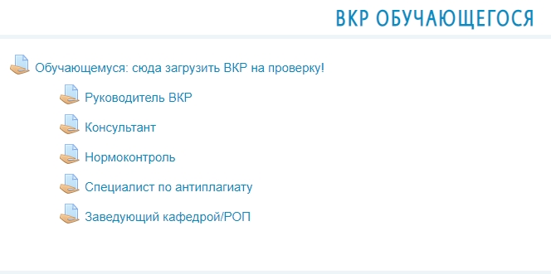
- Выберите «Добавить ответ на задание»
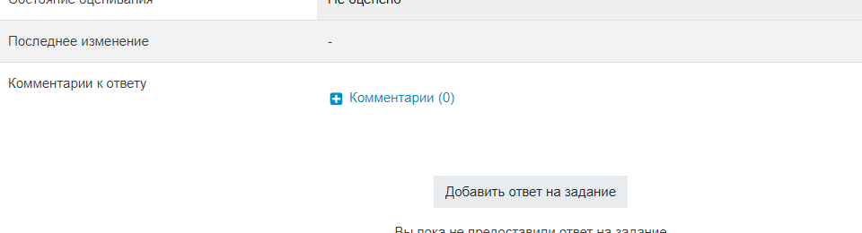
- На странице загрузки перетащите файл с работой в поле в соответсвии с рекомендациями.
Внимание: Необходимо загружать файлы работы в нескольких форматах (.docs и .pdf).
Размер загружаемых файлов не должен превышать 50 Мб.
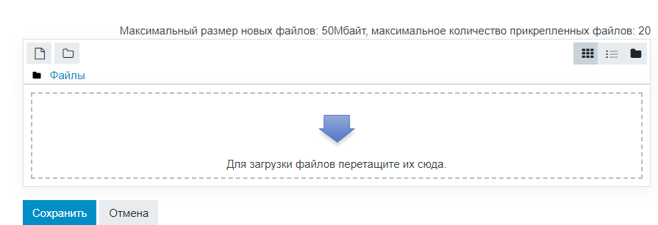
- Нажмите «Сохранить».

Отслеживание статуса работы
- Для отслеживания хода согласования работы зайдите в курс и выберите «Оценки»
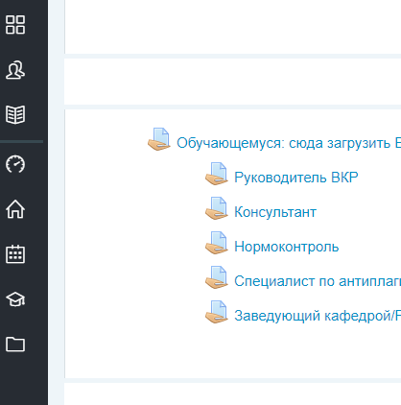
- На экране появится таблица.
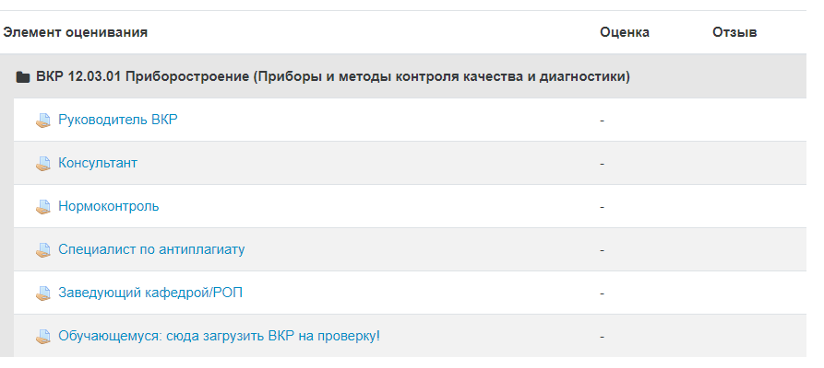
- Если один из участников согласовал работу, то в столбце «Оценка» появится оценка «Зачет».

Повторное согласование работы
- Если один из преподавателей выставил незачет, то Вам необходимо зайти в соответствующее задание и ознакомится с комментариями преподавателя.
- Загрузить исправленный файл и ожидать положительной оценки от оставшихся участников согласования.

